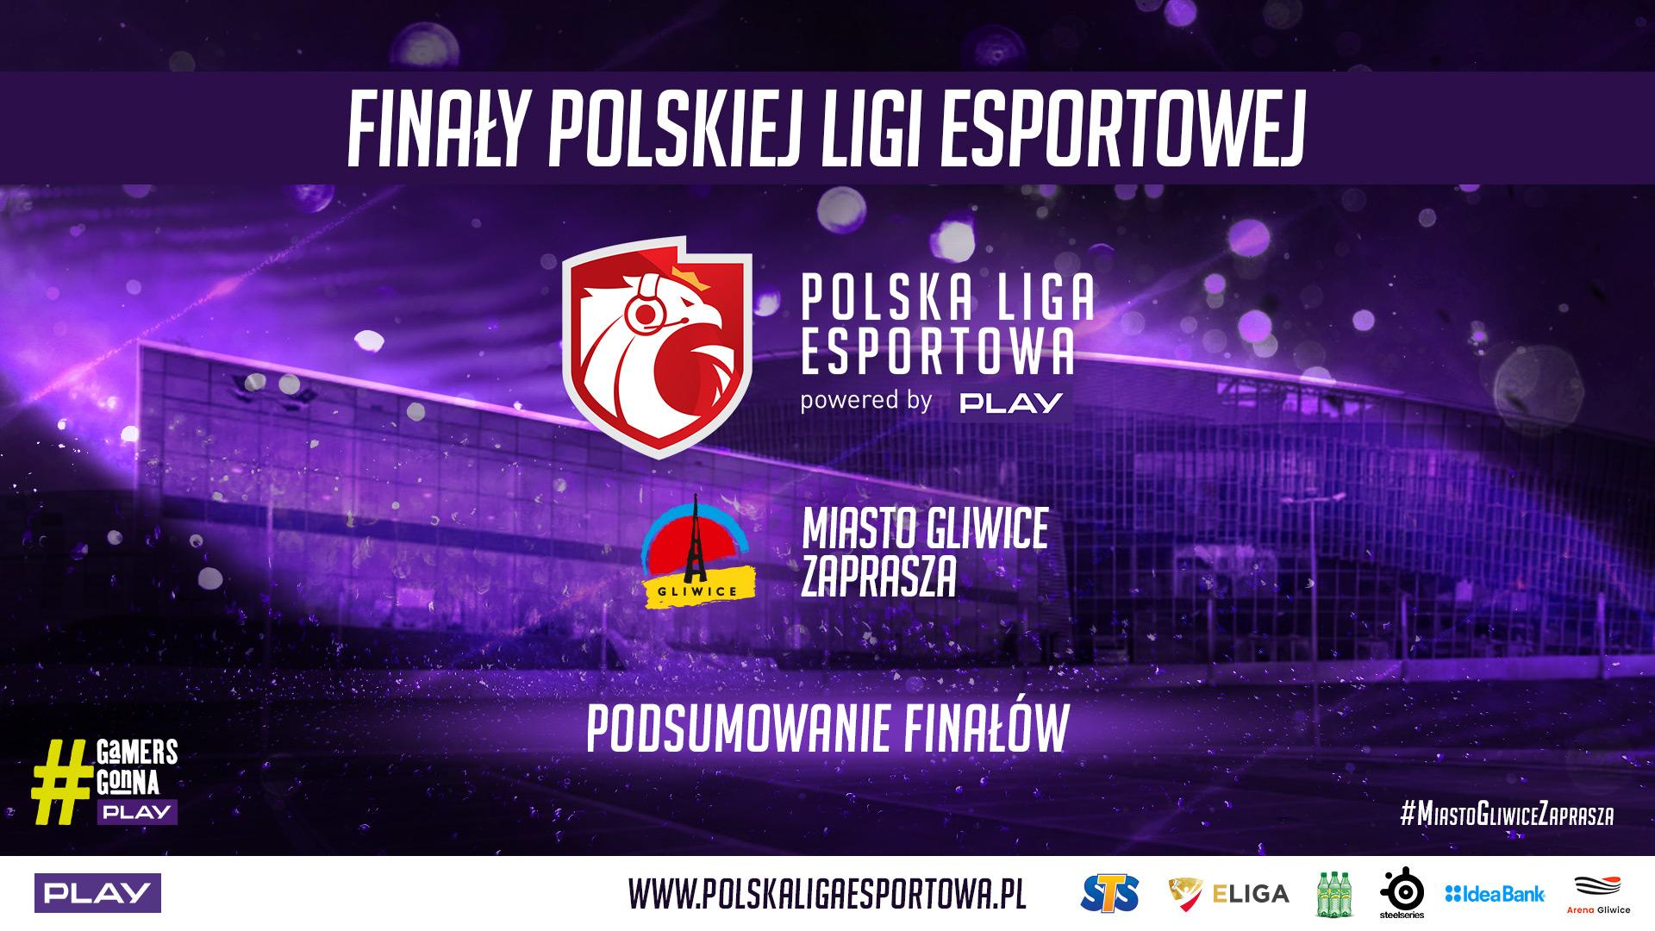
Polska Liga Esportowa: AGO Esports oraz Pompa Team najlepszymi drużynami znad Wisły. Najważniejsze krajowe wydarzenie esportowe tej jesieni w rewolucyjnej oprawie!

Za nami finały Sezonu Jesień 2018 Polskiej Ligi Esportowej. Zwycięzcami Counter-Strike: Global Offensive okazało się AGO Esports, natomiast najlepszą drużyną League of Legends została Pompa Team. Drużyny walczyły o najwyższą nagrodę z puli 245 tysięcy złotych. Finały odbyły się w Arenie Gliwice, a emocje przewyższyły oczekiwania organizatorów i kibiców.

Jedno z najważniejszych krajowych wydarzeń esportowych drugiej połowy roku 2018. Tak w skrócie można opisać finały Jesiennego Sezonu Polskiej Ligi Esportowej. Event stanął na bardzo wysokim poziomie zarówno od strony organizacyjnej jak i poziomu rozgrywek zespołów. Można śmiało wytoczyć stwierdzenie, że Polska Liga Esportowa sprostała wyzwaniu wprowadzenia polskich sportów elektronicznych na jeszcze wyższy poziom.

“Cieszy nas tak duże zaangażowanie ze strony kibiców. Miło było patrzeć, jak Arena Gliwice zapełnia się wiernymi fanami finalistów i pasjonatami esportu. Warto zaznaczyć, że jesienne finały były po raz pierwszy organizowane bez wsparcia ze strony targów gier, a mimo to frekwencja ze strony widzów na Arenie Gliwice dopisała. Również relacja online stanęła na jeszcze wyższym poziomie, a docenili to zarówno kibice jak i eksperci obserwujący transmisję. Mogę z dumą powiedzieć że przygotowaliśmy wydarzenie wysokiej klasy, przebijając nasze dotychczasowe projekty.” - mówi Lena Bortko, Product Manager Polskiej Ligi Esportowej

Rozgrywki na Arenie Gliwickiej obserwowaliśmy 14 oraz 15 grudnia. Impreza po raz pierwszy odbyła się bez wsparcia eventu towarzyszącego. Mimo, że finały przebiegały w formacie “stand alone”, frekwencja ze strony kibiców dopisała, a emocje sięgnęły zenitu.

Również transmisja internetowa została przeniesiona na jeszcze wyższy poziom. Pełna oprawa komentatorska, studio eksperckie oraz niestandardowe ujęcia realizatorskie przygotowane dla kibiców, mogące sprostać telewizyjnym standardom, sprawiły, że relacja z finałów na długo zostanie zapamiętana. Profesjonalizm transmisji został doceniony przez branżowych ekspertów oraz widzów esportu, którzy chętnie odpalali Twitcha. Świadczyć może o tym również ich ilość osób obecnych w jednym momencie na transmisji, która wyniosła 12,5 tysiąca w trakcie finałów CS:GO oraz prawie 10 tysięcy podczas zmagań LoL.

Atrakcje na każdym kroku

Chcąc przywołać atrakcje przygotowane przez realizatorów transmisji dla wszystkich widzów, warto wspomnieć jedno z najbardziej zaskakujących ujęć. Zostało ono zastosowane podczas transmisji League of Legends i prezentowało trzy najważniejsze miejsca starć zawodników podczas finału. Materiał jest dostępny na kanale Twitch Damiana “Nervariena” Ziaji i został obejrzany ponad 73 tysiące razy przez widzów z całego świata, a liczba ta wciąż rośnie.

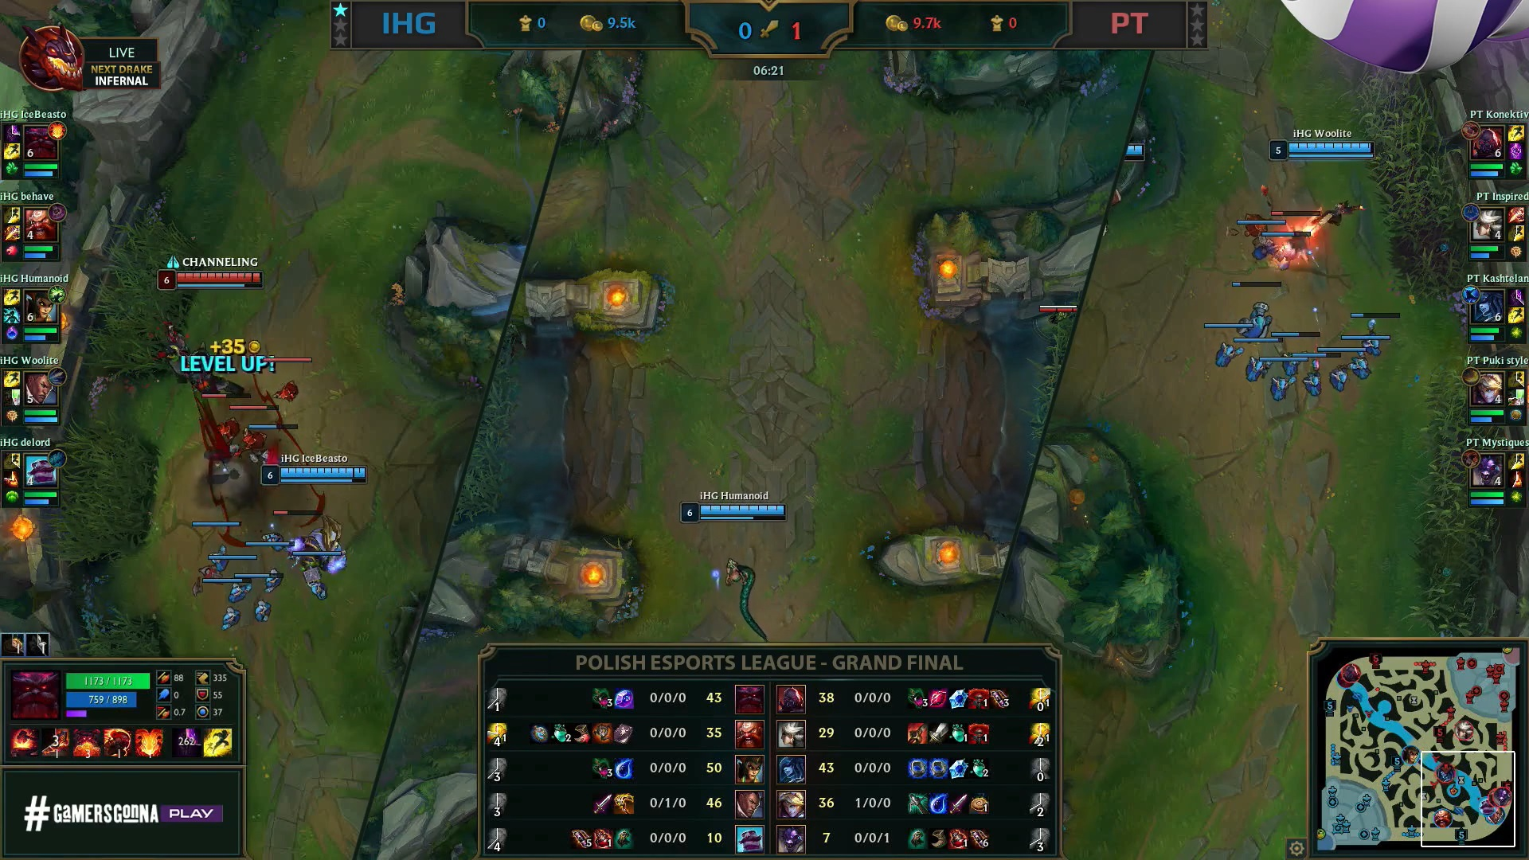

Counter-Strike: Global Offensive

Niekwestionowanym zwycięzcą zmagań CS:GO został AGO Esports, którym wystarczyło rozegranie trzech map, aby pokazać Miksturze, kto rozdaje karty w Polskiej Lidze Esportowej. Na liderów sobotnich zmagań czekał tradycyjnie puchar oraz 55 tysięcy złotych. Starcie Counter-Strike: Global Offensive, należało bezwzględnie do “Jastrzębi” i zakończyło się wynikiem 3:0.

Mikstura przeszła jak po maśle przez kolejkę zasadniczą, jednak nie udało jej się zatrzymać szarży po zwycięstwo "Jastrzębi". Mimo, że na AGO Esports ciążyła duża presja (w poprzednich sezonach dwukrotnie odpadali w finałach), udowodnili, że są najlepszą drużyną Polskiej Ligi Esportowej i nie mają sobie równych. “Jastrzębie” wystąpiły w składzie Grzegorz "SZPERO" Dziamałek, Dominik "GruBy" Świderski, Damian "Furlan" Kisłowski, Mateusz "TOAO" Zawistowski oraz Tomasz "phr" Wójcik.

League of Legends

Zwycięzcą sobotnich zmagań została Pompa Team, detronizując tym samym Illuminar Gaming, które dominowało w dwóch poprzednich sezonach ligi. Zwycięzcy zgarnęli puchar oraz 44 tysiące złotych. Starcie obu teamów było nad wyraz zacięte i stało na wysokim poziomie.

Warto przypomnieć, że Pompa Team sięgnęło po zwycięstwo, awansując aż z czwartego miejsca tabeli League of Legends Polskiej Ligi Esportowej. Występ zwycięzców mogliśmy oglądać w składzie: Karol "konektiv" Wojciechowski, Łukasz "Puki style" Zygmunciak, Kacper "Inspired" Słoma, Patryk "Mystiques" Piórkowski, Gaweł "Kashtelan" Paprzycki.

“Chciałbym serdecznie pogratulować zwycięzcom jesiennego sezonu. Zarówno AGO Esports, jak i Pompa Team pokazały, że polski esport stoi na wysokim poziomie i nie ma się czego wstydzić na arenie międzynarodowej. Odnośnie samych finałów chciałbym podziękować wszystkim zaangażowanym w tę inicjatywę. Przede wszystkim widzom, zawodnikom, komentatorom oraz analitykom. Podziękowania należą również głównemu partnerowi ligi, marce Play oraz wszystkim sponsorom, bez których przeprowadzenie tej imprezy nie byłoby możliwe. Brawa należą się dla wszystkich zaangażowanych w realizację imprezy, którym udało się stworzyć wydarzenie esportowe bardzo wysokiej klasy.” - komentuje Bartosz Wilczek, Head Of Esports w Fantasy Expo.

Całość finałowych zmagań relacjonowała ekipa w składzie: Piotr "Izak" Skowyrski, Damian "Nervarien" Ziaja, Paweł "Saju" Pawełczak, Hubert "Neph" Watkowski, Radek "Mad1" Florkowski, Łukasz "Leo" Mirek, Norbert "Dis" Gierczak, Olek "vuzzey" Kłos,Damian "DD ESport" Dąbrowski, Robert “Seerees” Bilski, Kamil “Seto” Zawodny w roli korespondenta turniejowego oraz Bartłomiej “Tybek” Tybor jako host całej imprezy.

Przeprowadzenie finałów Sezonu Jesień Polskiej Ligi Esportowej było możliwie dzięki wsparciu partnerów: Play - główny partner ligi, STS, ELiga, Sprite, SteelSeries, Miasto Gliwice, Idea Bank oraz Arena Gliwice.

